
杭西高2015年10月高三数学（文科）试卷
命题人 陈燕 审核人 钱敏剑
一、选择题：（每题5分，共40分，每小题给出的选项中只有一个是符合要求的）
1. 设全集$\frac{2\sqrt{6}−1}{6}$,集合$y=−2\text{sin}2x$，$\frac{2π}{3}$,则$a$的值为（ D ）
A．2或-8 B．-8或-2 C．-2或8 D．2或8
2.“”是“”的（ B ）条件
A．充分不必要 B．必要不充分 C．充要 D．既不充分也不必要
3.若，则（ B ）
A． B． C． D．
4.已知，则（ B ）
A． B． C． D．
5.若将函数的图象向右平移个单位，所得图象关于轴对称，则的最小正值是（ C ）
A． B． C． D．
6.已知$N$，，，，则的最大值为（ C ）
A. B. 2 C. D.
7.设$f(x)=\frac{2x^{2}}{x+1},g(x)=\text{ax}+5−2a(a>0)$，若对于任意$x_{1}∈[0,1]$，总存在$x_{0}∈[0,1]$，使得$g(x_{0})=f(x_{1})$成立，则$a$的取值范围是（ A ）
A.$[\frac{5}{2},4]$ B. $[4,+∞)$ C.$(0,\frac{5}{2}]$ D.$[\frac{5}{2},+∞)$

8．已知，若函数有三个或者四个零点，则函数的零点个数为（ A ）
A. 或 B. C. 或 D. 或或
二、填空题（第9，10题每空格2分；第11,12题每空格3分；第13,14,15题每题4分）
9. 函数$f(x)=\text{lg}(9−x^{2})$的定义域为 __ -3<X<3 ，单调递增区间为__ _ (-3,0) _，$3f(2)+f(1)=$ 3 ．
10. 函数的最小正周期为____$π$_______；最大值为 2 ；单调递增区间是 $\left[−\frac{π}{6}+2πk,\frac{5π}{6}+2kπ\right](k∈Z)$ .
- 已知函数.当$a=1$时不等式的解集是 ；若函数的定义域为R，则实数的取值范围是 ．
12. 已知函数$f(x)=\left\{\begin{matrix}2^{x}−1 & (x≥0) \\ −x^{2}+2x & (x<0)\end{matrix}\right.$，则$f(2)=$ 3 ；若$f(a)=1$，则$a=$ 1
13.设函数满足，当时，．则 $\frac{1}{2}$ .
14.如图，在正方形中，，点为的中点，点在边 上．若，则 4 ．
15.设$a$是实数，函数y=f(x)是定义在R上的奇函数，当
$x<0$时，，若$f(x)≥a+1$，恒成立，则实数$a$的范围是 。

- 解答题（15+15+15+15+14=74分，请写出必要的解题步骤）
16.已知，设：函数在R上单调递减；：函数$y=x^{2}+(2a−3)x+a^{2}$的图象与x轴至少有一个交点．如果P与Q有且只有一个正确，求的取值范围．

17. 在中，角，，的对边分别为，，，且．
（1）求角；（2）求的取值范围．

18.已知向量，，函数．
（1）求函数的最小正周期；
（2）已知，，，，求

19.已知向量，，且．
（1）求及；
（2）若的最小值为$−\frac{3}{2}$，求实数$λ$的值．

20.已知函数.
（1）若函数为偶函数，求实数的值；
（2）若，求函数的单调递增区间；
（3）当$a>0$时，若对任意的，不等式恒成立，求实数的取值范围.
答案：16.试题分析：根据已知求得p，q为真命题的a的范围，分别为，，因为P与Q有且只有一个正确，所以有P正确，Q不正确和P不正确，Q正确两种情况进行求解
试题解析：函数在R上单调递减；
函数$y=x^{2}+(\text{2a-3})x+a^{2}$的图象与x轴至少有一个交点，
即$Δ={\left(2a−3\right)}^{2}−4a^{2}=−\text{12}a+9$≥0，解之得$\frac{3}{4}$．
（1）若P正确，Q不正确，则$a∈\left\{a|0<a<1\right\}∩\left\{a|a>\frac{3}{4}\right\}$
即$a∈\left\{a|\frac{3}{4}<a<1\right\}$．
（2）若P不正确，Q正确，则$a∈\left\{a|a>1\right\}∩\left\{a|a≤\frac{3}{4}\right\}$
即$a=∅$
综上可知，所求的取值范围是$a∈\left\{a|\frac{3}{4}<a<1\right\}$．
17.解：（Ⅰ）由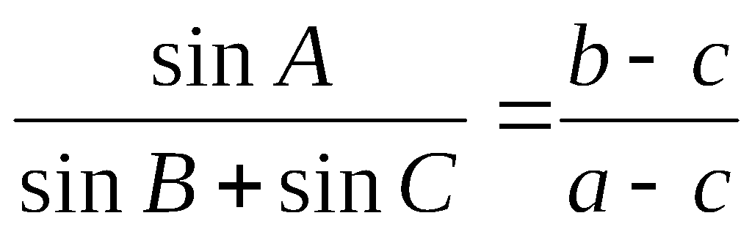得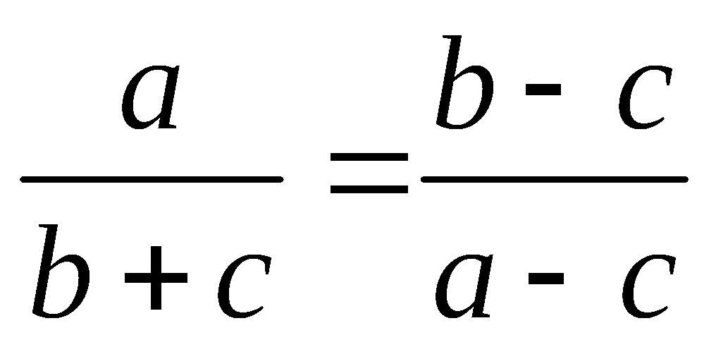， ………………………………2分
化简得：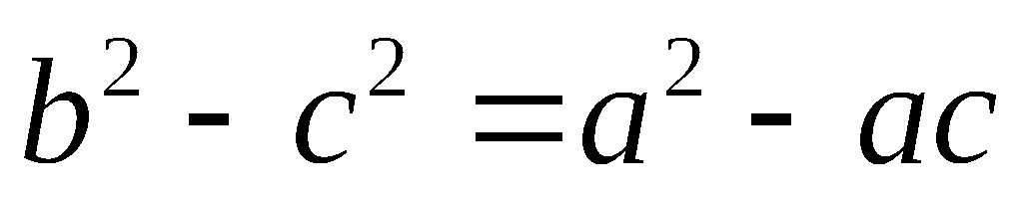即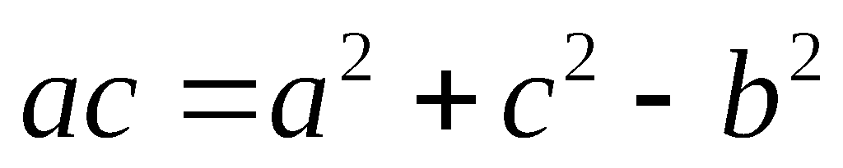，
所以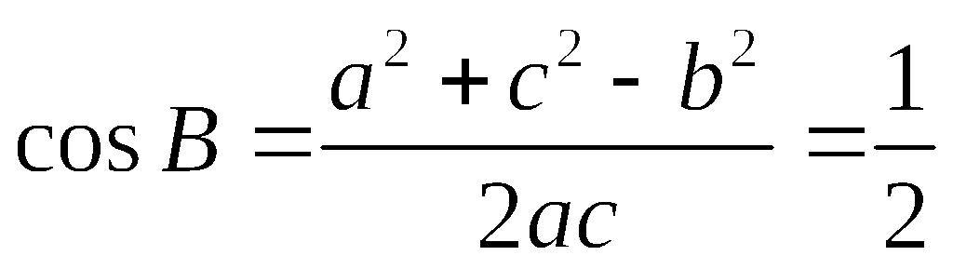． ………………………………5分
故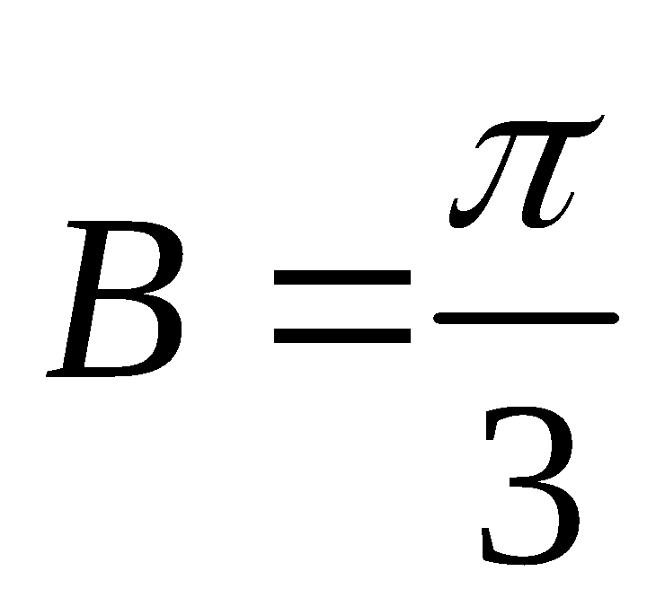 ． ………………………………7分
（Ⅱ）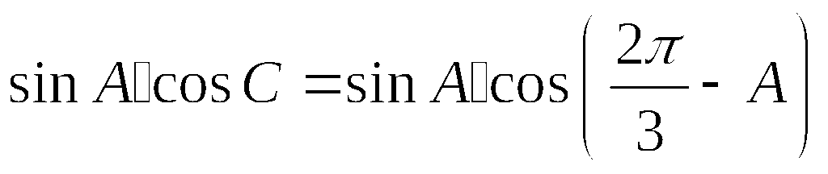 ………………………………8分
=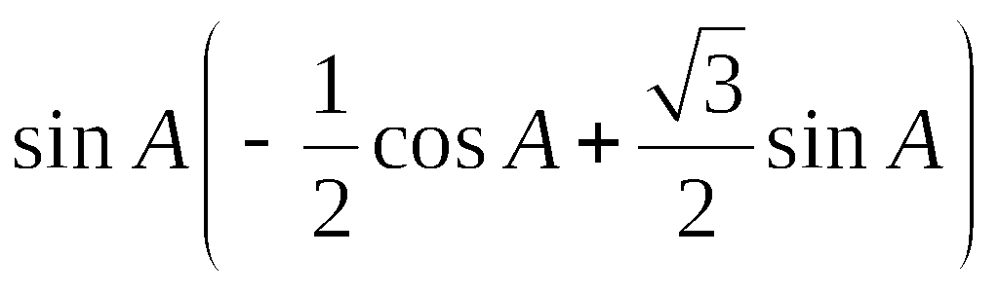， ………………………………9分
=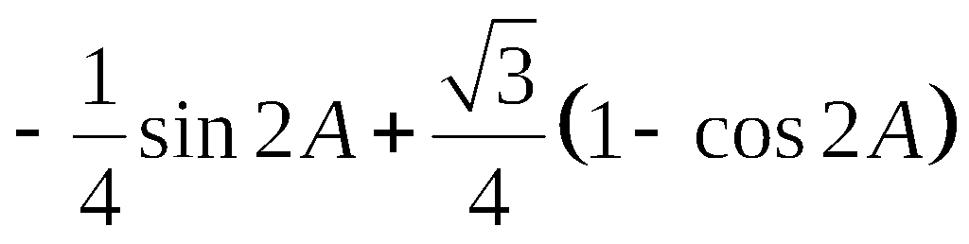， ……………………………………11分
=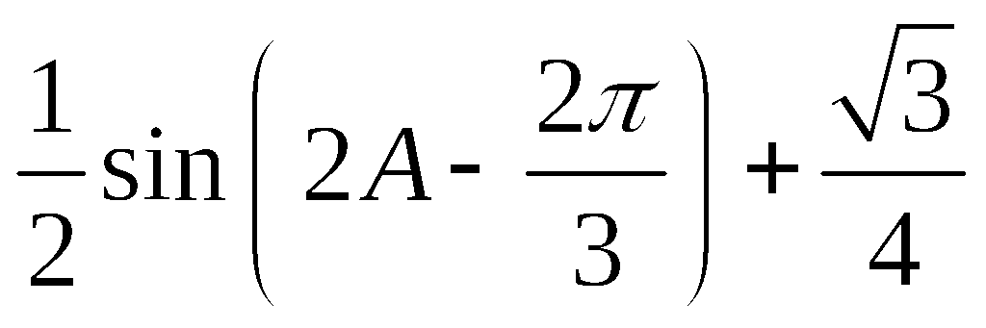， …………………………13分
由可知 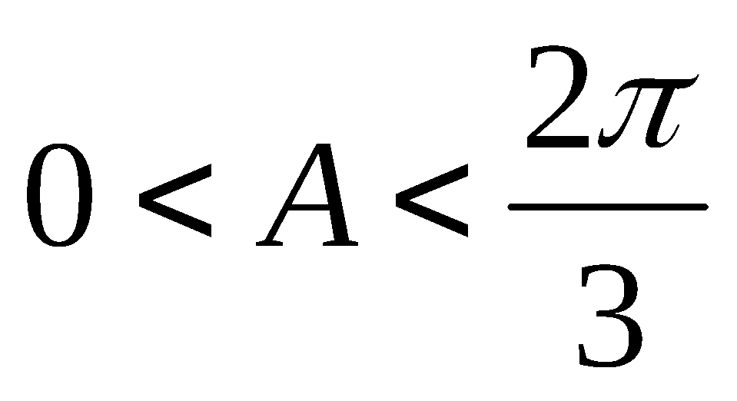，
所以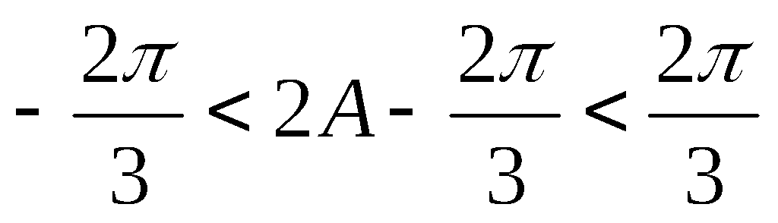， ……………………………………14分
故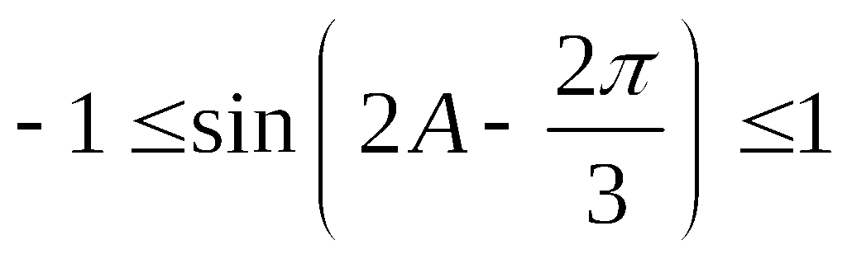．
故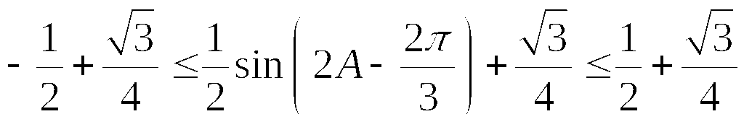．
所以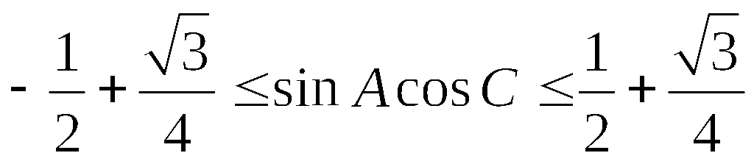．
18.1）
故函数的最小正周期，
（2）由$f(\frac{α}{2})=\frac{\sqrt{5}}{5}$，$f(\frac{β}{2})=\frac{3\sqrt{\text{10}}}{\text{10}}$得：
，
又$α∈(0,\frac{π}{2})$，$β∈(0,\frac{π}{2})$ ∴$α−\frac{π}{6}∈(−\frac{π}{6},\frac{π}{3})$，$β−\frac{π}{6}∈(−\frac{π}{6},\frac{π}{3})$
∴，
∴
$=\frac{\sqrt{2}}{2}$
19.试题解析：（1），
，
．…6分
（2）由（1）有，
，
，，
当时，当且仅当时，，解得（舍）；
当时，当且仅当时，， 解得或（舍）；
当时，当且仅当时，， 解得（舍）；
综上所述，．
20. 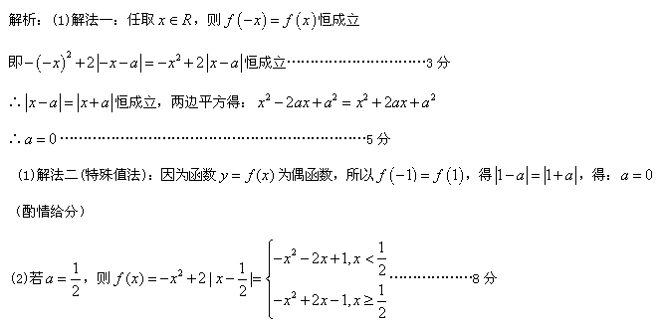
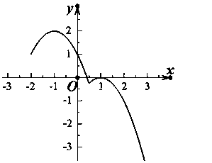
由函数的图像可知，函数的单调递增区间为及………………10分
(3)不等式化为
即： (*)对任意的恒成立
因为，所以分如下情况讨论：
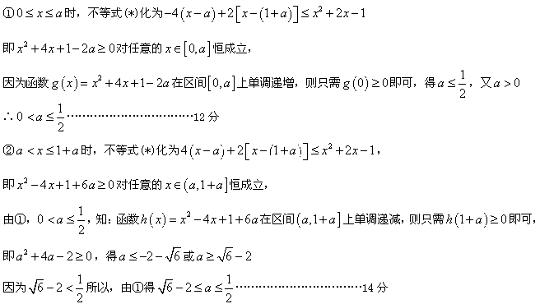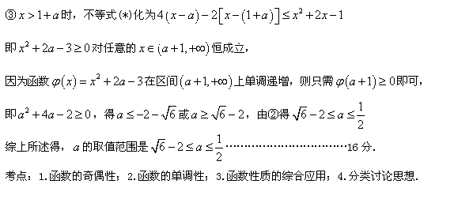

15
13分

